**EEN GEBREK AAN**

**SCHAARS**

**TE WEINIG, EEN TEKORT AAN**

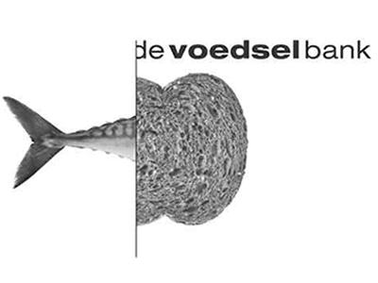

1. **Tijdens een hongersnood is er een gebrek aan eten.**
2. **Het voedsel is dan schaars.**
3. **Door een gebrek aan geld zijn in Nederland veel mensen aangewezen op de voedselbank.**